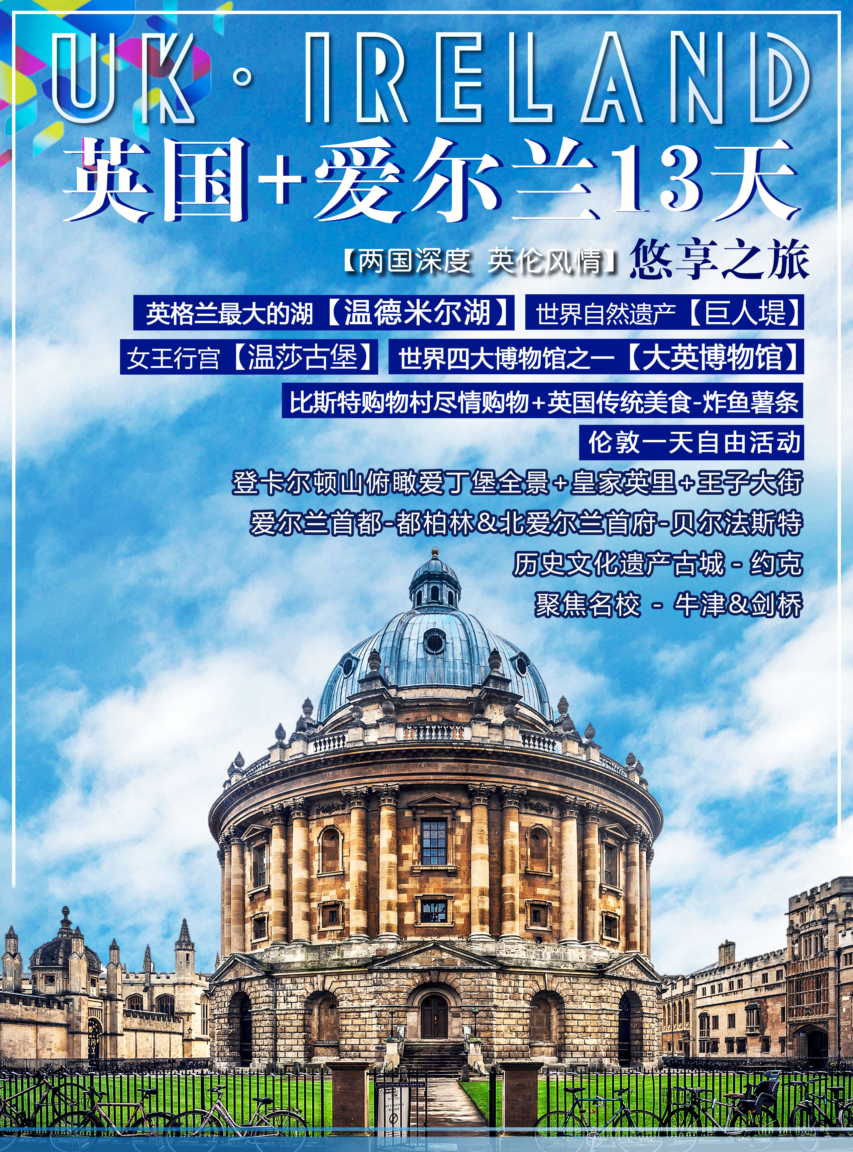
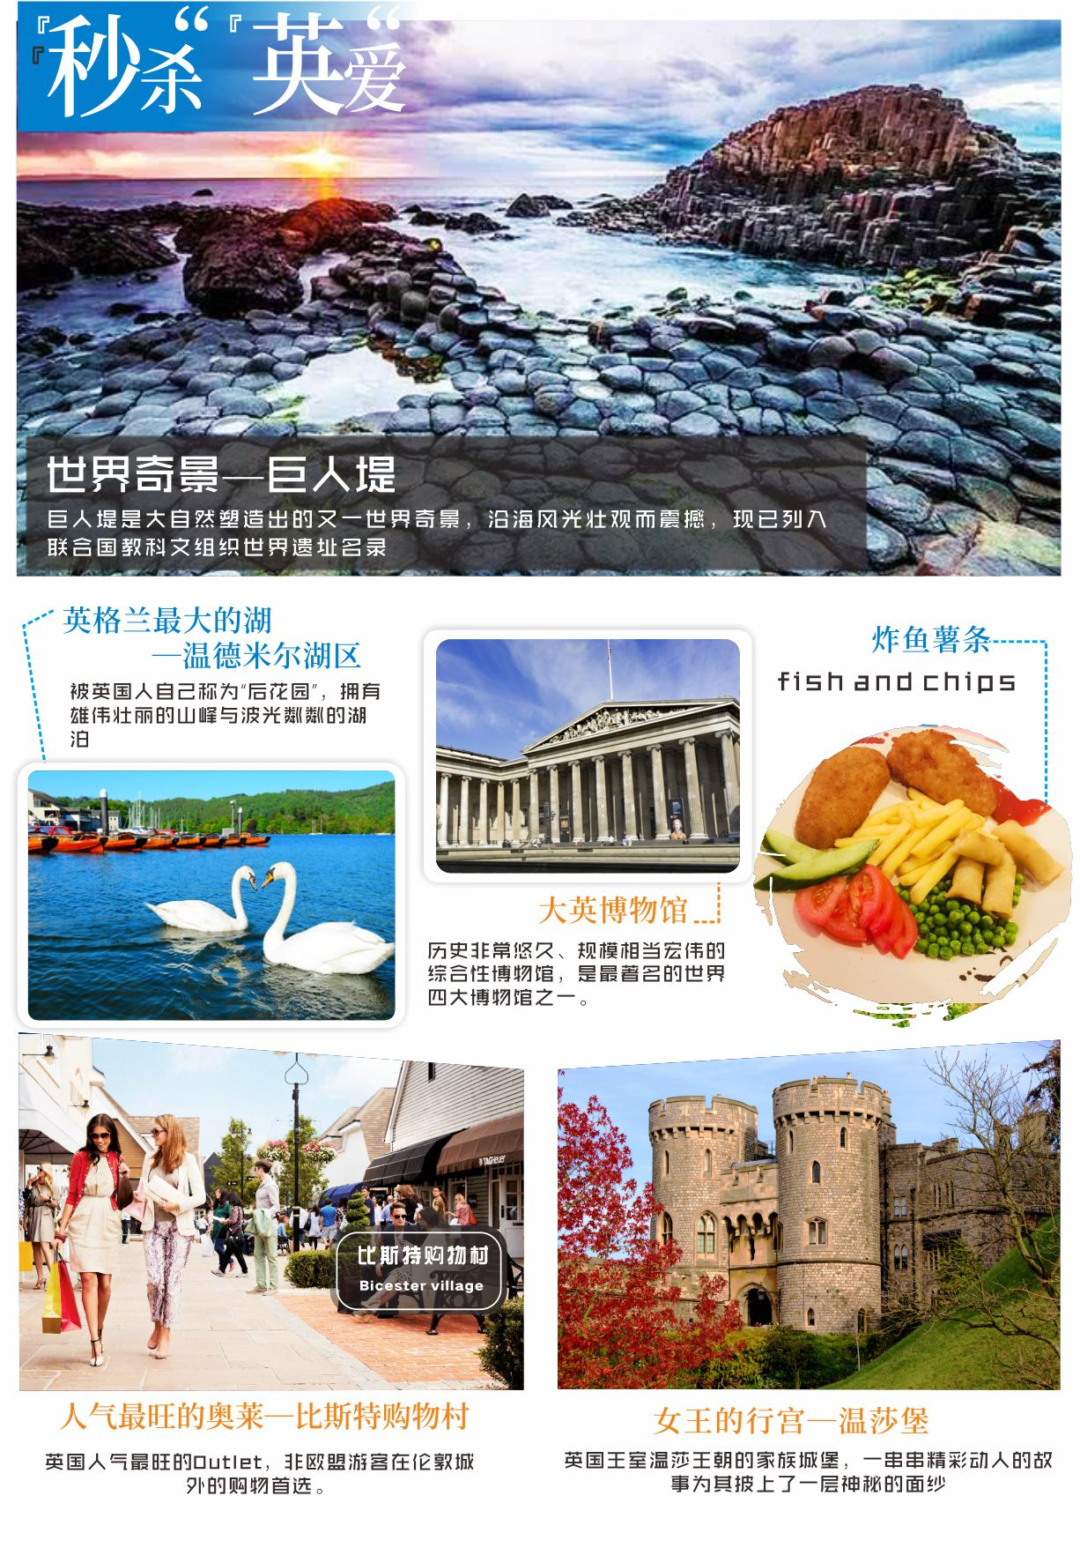
参考行程：出发日期： 1月13号， 1月20号 两个团期
联系人：孙女士13522809575,13641273769
价格：13900元（同线路比暑假省6000）六岁以下小孩不占床减500，占床与成人同价
日期 | 行程
第一天 | PEK
第一天 | 北京飞曼彻斯特
第一天 | 交通 | 无 | 餐食 | 无 | 酒店 | 无
第二天 | 北京ñ曼彻斯特v斯特拉福德v比斯特购物村v牛津 参考航班： HU7903 PEK/MAN 0145/0505  Beijing ñ Manchester 193km Stratford-upon-Avon 66km Bicester 24km Oxford
第二天 | 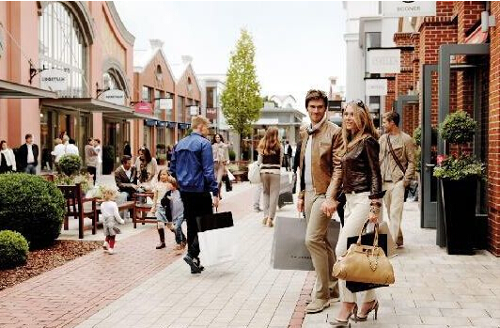  01:45搭乘国际航空公司客机飞往曼彻斯特；  05:05抵达曼彻斯特专车接机；  07:00前往莎士比亚故居斯特拉福德镇；  10:00 抵达后外观莎士比亚故居，与莎士比亚家庭有关的房屋大多保存至今并保留着它们的原样；  午餐自理  12:00 乘车前往比斯特购物村—英国人气最旺的Outlet，  据统计是非欧盟游客在伦敦城外的购物首选。比斯  特购物村Bicester Village内90多个世界名牌既  有Burberry,Mulberry，Guggi等英伦经典品牌；当  然也包括Polo Ralph Lauren, Dior等世界名牌，  价格基本是正价的对折甚至更少。  16:00乘车前往最古老的大学城—牛津；（或英国小镇）  17:00 晚餐，五菜一汤；  18:00前往酒店休息。
第二天 | 交通 | 飞机/巴士 | 餐食 | X.X.晚 | 酒店 | 三-四星级酒店
第三天 | 牛津v伦敦  Oxford 95km London
第三天 | 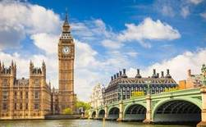  08:00酒店内早餐；  09:00 前往牛津大学城游览：牛津因闻名于它的世界一流学府的地位和遍布各地的古迹,使它成为人们极度梦想的城市。距今1100多年的牛津城是英国皇族和学者的摇篮。外观基督教堂学院；  12:00 午餐，五菜一汤；  13:00 乘车前往伦敦，抵达后伦敦市区游览：外观大本钟，大本钟坐落在英国伦敦泰晤士河畔的一座钟楼，是伦敦的标志性建筑之一；外观伦敦眼，又称千禧之轮，坐落在伦敦泰晤士河畔，是世界第四大摩天轮，是伦敦的地标之一，也是伦敦最吸引游人的观光点之一；随后沿着泰晤士河畔外观伦敦塔桥，它是从英国伦敦泰晤士河口算起的第一座桥（泰晤士河上共建桥15座），也是伦敦的象征，有“伦敦正门”之称；外观伦敦塔，伦敦塔在英国王宫中的意义非常重大，作为一个防卫森严的堡垒和宫殿，英国数代国王都在此居住，国王加冕前住伦敦塔便成了一种惯例。伦敦塔还是一座著名的监狱，英国历史上不少王公贵族和政界名人都曾被关押在这里；随后外观世界议会制度的起源地—英国国会；后外观西敏寺教堂，这里是威廉王子婚礼的举办地，西敏寺代表了国家与教会的联系，英国历代国王加冕以及重大典礼都在此举行；参观完毕后前往英国皇室的居所外观白金汉宫，白金汉宫位于伦敦威斯敏斯特城内，是英国王室的王宫和居所；  18:00晚餐，五菜一汤；  19:00前往酒店休息。
第三天 | 交通 | 巴士 | 餐食 | 早.中.晚 | 酒店 | 三-四星级酒店
第四天 | 伦敦v温莎堡v伦敦  London 40km Windsor Castle 40km London
第四天 | 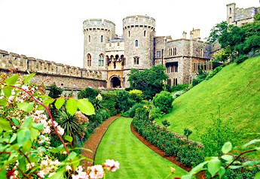  08:00酒店内早餐；  09:00前往参观大英博物馆，又名大不列颠博物馆，成立于1753年，1759年1月15日起正式对公众开放，是世界上历史最悠久、规模最宏伟的综合性博物馆，也是世界上规模最大、最著名的博物馆之一；  12:00 午餐，五菜一汤；  13:00 乘车前往游览世界上现存王室古堡中规模最大的  温莎堡{，温莎堡位于泰晤士河南岸小山丘上，距  伦敦近郊约40公里，与伦敦的白金汉宫、爱丁堡的  荷里路德宫一样，温莎城堡也是英国君主主要的行  政官邸。现任的英国女王伊丽莎白二世每年有相当  多的时间在温莎城堡度过，在这里进行国家或是私  人的娱乐活动；  17:00晚餐，五菜一汤；  18:00前往酒店休息。
第四天 | 交通 | 巴士 | 餐食 | 早.中.晚 | 酒店 | 三-四星级酒店
第五天 | 伦敦  London
第五天 | 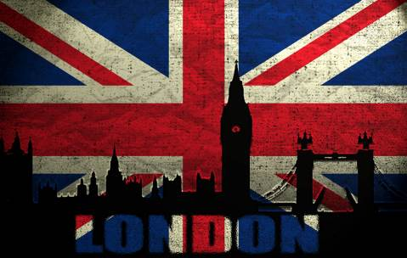  伦敦全天自由活动，圆自己的一个英国梦！（午晚餐自理）  建议线路：  哈迷—国王十字车站 寻找9又3/4站台，穿越时间的魔法世界  福迷—福尔摩斯博物馆 贝克街221b号，膜拜自己心中的偶像  学霸—帝国理工 英国排名第三，仅次于剑桥和牛津  血拼族—牛津街 英国伦敦首选的购物街道  （此天含早晚送车，请您准时到达领队制定的集合地点，如错过发车时间，往返市区的车费需自理
第五天 | 交通 | 巴士 | 餐食 | 早.X.X | 酒店 | 三-四星级酒店
第六天 | 伦敦v 剑桥v约克v 利兹  London 106km Cambridge 251km York 40km Leeds
第六天 | 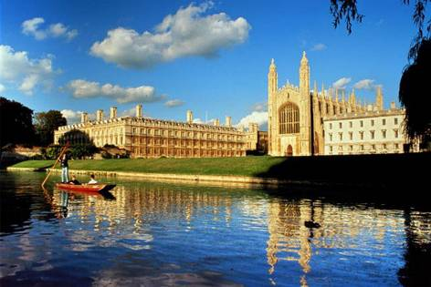  07:00 酒店享用早餐  08:00乘车前往闻名世界的大学城—剑桥，这里不但是一座令人神往的传统大学城，也是英国剑桥郡首府、剑桥大学所在地。其名字来源于剑河之桥，也称康桥，浪漫诗人徐志摩笔下的《再别康桥》便是创作于此。  09:30在漫长的历史洪流中，康河两岸增建了许多美丽的大学校舍，其中外观国王学院和皇后学院都是您不可错过的景点。午餐自理  12:30乘车前往约克；  16:00抵达后市区参观：外观约克大教堂，是欧洲现存最大的中世纪时期的教堂，也是世界上设计和建筑艺术最精湛的教堂之一；  17:00 乘车前往利兹  18:00晚餐，五菜一汤；  19:00前往酒店休息。
第六天 | 交通 | 巴士 | 餐食 | 早.X.晚 | 酒店 | 三-四星级酒店
第七天 | 利兹v霍利黑德  都柏林 参考轮渡时间:Holyhead / Dublin 14:10 – 17:25  Leeds 262km Holyhead - Dublin
第七天 | 07:00 酒店享用早餐  08:00 乘车前往霍利黑德，午餐自理；  14:10 乘坐渡轮穿过爱尔兰海前往爱尔兰首都-都柏林；参考轮渡时间:Holyhead / Dublin 14:10 – 17:25（此船班时间仅供参考，具体信息以票面为准）  18:00 晚餐，五菜一汤；  19:00 前往酒店休息。
第七天 | 交通 | 巴士/轮渡 | 餐食 | 早.X.晚 | 酒店 | 三-四星级酒店
第八天 | 都柏林v巨人堤v贝尔法斯特  Dublin 262km Giant's Causeway 100km Belfast
第八天 | 08:00 酒店享用早餐  09:00 都柏林市区游览，都柏林是爱尔兰共和国的首都以 及最大的城市和全国文化和教育中心，它也是一个古色古香、充满诗情画意的田园式都市。游览利菲河畔，漫步欧康奈尔大街。这条街上矗立着都柏林著名的尖塔、欧康奈尔雕像以及欧康奈尔桥；  10:30乘车前往巨人堤，午餐自理；  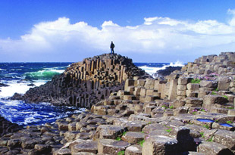  14:30抵达后游览巨人堤{，气势恢弘的巨人堤是一个形成于一万五千年前的玄武岩柱，堪称一个非凡的奇迹，现已列入联合国教科文组织世界遗址名录。巨人堤其实是由于火山运动后的产物，但在传说中它则由传奇英雄巨人芬恩•麦克库尔创造；  16:00乘车前往北爱尔兰首府-贝尔法斯特；  18:00晚餐，五菜一汤  19:00 前往酒店休息。
第八天 | 交通 | 巴士 | 餐食 | 早.X.晚 | 酒店 | 三-四星级酒店
第九天 | 贝尔法斯特  凯恩莱恩 v格拉斯哥 (或英国小镇) 轮渡参考时间：13:00 – 15:00  Belfast – Cairnryan 131km Glasgow
第九天 | 08:00 酒店享用早餐；  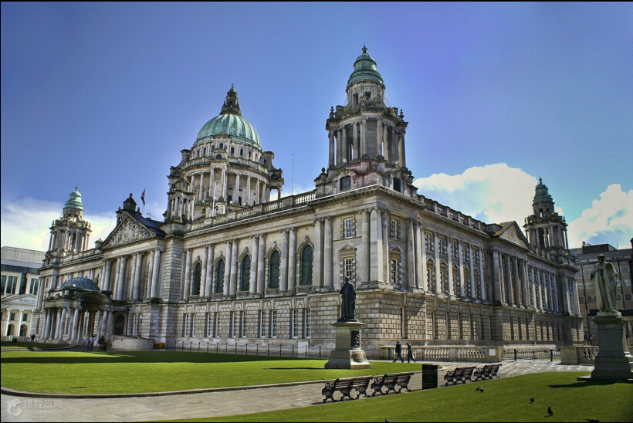  09:00 贝尔法斯特市区游览:今天的贝尔法斯特是一座现代的繁华城市,著名的政治壁画、和平墙让你对历史上的北爱问题有全面了解。午餐自理；  13:00乘坐渡轮前往凯恩莱恩；参考时间：Belfast/Cairnryan 13:00 – 15:00（此船班时间仅供参考，具体信息以票面为准）  15:00乘车前往格拉斯哥；(或英国小镇)  18:00 晚餐，五菜一汤；  19:00 前往酒店休息。
第九天 | 交通 | 巴士/轮渡 | 餐食 | 早.X.晚 | 酒店 | 三-四星级酒店
第十天 | 格拉斯哥v爱丁堡v格拉斯哥(或英国小镇)  Glasgow 78km Edinburgh 78km Glasgow
第十天 | 08:00 酒店享用早餐  09:00乘车前往苏格兰首府—爱丁堡，充满了苏格兰独特的魅力。爱丁堡有不少华丽的建筑，包括古教堂和维多利亚时代的建筑杰作。随便走在一条街道上，你也会被碉堡上那时隐时现的城垛、冰冷的火山峰和高耸的山峦的美丽和气势慑服。  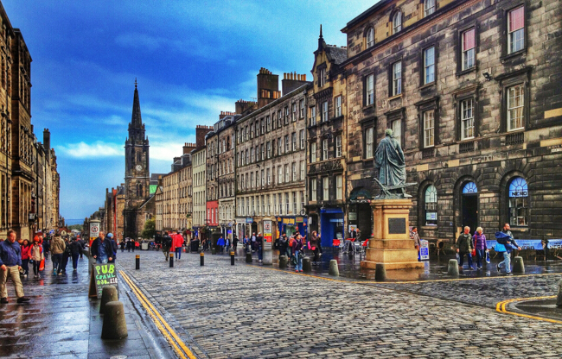  10:30爱丁堡游览；沿着中古石铺大道皇家一英里，每年八月份爱丁堡的军乐队游行便在此举行。接着外观女王在苏格兰的官邸圣路德皇宫；王子大街被誉为世界上最美丽的大街之一，它的一侧是爱丁堡城堡盘踞的山丘，和皇家一英里大道绵延的古老雄伟建筑，所有的一切都组成了王子大街上独一无二的风景。  12:00 午餐，五菜一汤；  13:00前往郁郁葱葱的卡尔顿山。站在山顶远观爱丁堡城堡巍然矗立，守护着宁静的小城，景色非常美丽。  17:00乘车前往格拉斯哥；(或英国小镇)  18:00 晚餐，五菜一汤  19:00 前往酒店休息。
第十天 | 交通 | 巴士 | 餐食 | 早.中.晚 | 酒店 | 三-四星级酒店
第十一天 | 格拉斯哥v温德米尔湖区v曼彻斯特  Glasgow 246km Windermere 150km Manchester
第十一天 | 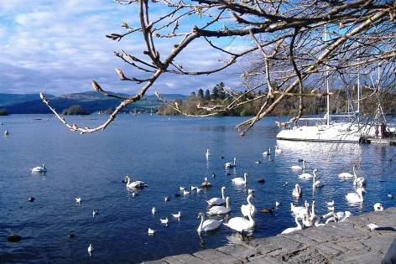  07:00 酒店享用早餐  08:00 乘车南下前往在画家心中有着“有史以来最美的风景”之称的温德米尔湖区，此湖为英格兰最大的湖，形成于上一次冰期末，位于穿越昆布连山脉的南北走向的一个冰川谷中。1951年被划归为国家公园，这里无痕的山麓原野及错落有致的田园风光让您恍置世外桃源；  11:30午餐特别安排英国特色餐炸鱼薯条；  12:30游览温德米尔湖区，温德米尔湖位于爱尔兰海以东，英格兰西北海岸，靠近苏格兰边界方圆2300平方公里，1951年被划归为国家公园，是英格兰和威尔士的十一个国家公园中最大的一个。  15:00乘车前往曼彻斯特；  17:00曼彻斯特是英格兰工业重镇、足球劲旅曼联球乡，这里也是英国的第二大城市仅次于伦敦，是城市重建的一个典范，人们可以从这里看到英国工业的发展历史；前往外观老特拉福德球场，曼联的主场，世界上最著名的足球场之一。这里见证过无数可以写入历史的经典瞬间，无数知名球星在这里表演过，因此人们也将这里冠以“梦剧场”的称号。晚餐自理  19:00 前往酒店休息。
第十一天 | 交通 | 巴士 | 餐食 | 早.中.X | 酒店 | 三-四星级酒店
第十二天 | 曼彻斯特ñ北京 参考航班：HU7904 MAN/PEK 1100/0525+1  MAN ñ PEK
第十二天 | 07:00 酒店集合，乘车前往机场，办理退税及登机手续。  11:00搭乘客机返回北京。  温馨提示：请您保留好登机牌连同护照一起交给领队拿回销签，在使馆为您留下良好的记录便于您再次出国。
第十二天 | 交通 | 巴士/飞机 | 餐食 | 无 | 酒店 | 无
第十三天 | 北京  Beijing
第十三天 | 安抵北京机场，结束愉快的旅程！
六岁以下小孩不占床减500，占床与成人同价。

- 注：以上行程时间表仅供您参考，如遇特殊情况（如堵车、恶劣天气、景点关门、突发事件等），领队将予以前后调整，请以境外最终安排为准，敬请理解与配合。
- 请您严格遵守导游告知的自由活动时间，以免延误行程。
- 本旅行社提醒游客特别注意：在随团旅游期间，无论是在自由活动期间还是团队旅游过程中，请务必注意自身人身安全及财产安全；防止意外事故的发生；注意饮食卫生及身体健康。

由于此行程涉及内陆船班，如果因为天气原因导致船公司调整船班，影响游轮无法按照原定时间出发或者取消，旅行社有权视具体情况安排其他替换观光项目或为了保证后续行程，建议客人改乘其他交通方式，例如：飞机。旅行社将退还原定船票费用，差价部分请客人自理，敬请留意及理解！

所包括项目 | 不包括项目
- 全程国际机票费用、燃油附加税；  - 行程中所标明的三-四星级标准酒店及早餐；  - 全程每日午、晚餐以中式餐食为主（用餐标准为5菜1汤），如遇退餐5英镑/每人每餐；  - 全程提供豪华巴士（车行按人数而定），专业司机；  - 行程中带{的景点含门票费；  - 欧洲国家邀请和ADS团队英国签证费用；  - 境外旅行责任险。 | - 护照费、申请签证中准备相关材料所需的制作、手续费，如未成年人所需的公证书、认证费；  - 洗衣、电话、饮料、烟酒、付费电视、行李搬运等私人费用；  - 出入境的行李海关课税，超重行李的托运费、管理费等；  - 行程中未提到的其它费用：如特殊门、游船（轮）、缆车、地铁票等费用；  - 公务活动及专业翻译费，转机/火车时用餐。  - 旅游费用不包括旅游者因违约、自身过错、自由活动期间内行为或自身疾病引起的人身和财产损失。  - 此团单间差为40英镑/人/晚
签证办理与销签
- 因国情原因，所有欧洲使馆都有可能在团队归国以后要求客人前往使馆面试销签。如遇此项情况，请客人予以理解配合，并于领馆规定时间内进行面试，以免影响未来办理其它签证。而由面试销签产生的交通、住宿等费用将由客人自理。
- 欧洲相关国家的销签时间通常在15个工作日左右，请客人报名参团时，注意自己回国后的其他出境安排。
拒签损失
- 如遇拒签，我们将收取拒签费用—英国 ￥1500元 /人
二、旅行团须知
为了您在本次旅途中本身的安全，我们特别请您遵守下列事项，这是我们应尽告知的责任，也是保障您的权益。请仔细阅读如下内容:
- 集合与出发
♦出发当天请严守团队集合时间抵达集合地点，若因故无法准时抵达，务必马上联络旅行社工作人员，以免有客人迟到，航空公司关柜，客人到机场还是无法上机的严重情况发生。
♦出国当天请随身携带手机，以免有迟到、塞车、转机...等意外状况联络不上的困扰。
♦为了方便出游客人，我社送机时会准备有打包带以及插头转换器，如有需要的游客，可联系送团负责人购买。
- 航班与行李携带
♦航班经停或转机时，请务必反复确认登机口和登机时间，并请提前40分钟抵达登机口。航班登机口可能临时变更，请留心机场广播或导游提示，以免误机。
♦一般航空公司免费托运行李额度为每人1件，每件不超过20公斤，超过则需收费；手提行李以不超过2件，合计不超过18公斤，超过限制者，以托运为准。超过100毫升的液体行李(包括饮料、洗浴用品、化妆品等)、打火机、指甲钳、各式刀械等，不得手提上机，需以托运方式处理，具体规定可能根据安全形势发生变化，详情请事先向航空公司查询。
♦请将贵重物品或易碎物品或随时要取用物品放在手提行李箱内。例如:自备药品、摄象机、照相机等。护照、机票、现金等贵重物品请务必随身携带，以免丢失。
♦领取行李时如发生行李遗失或损坏的情况，请及时告知导游，由导游协助向航空公司办理相关手续或申请相关索赔。
- 海关与出入境
♦入境时，请谨慎确实回答当地移民官的询问及检查，携带之现金、支票或其它外币亦应确实申报，如被发现不实或不符，可能遭到拒绝入境，甚至被罚款或拘禁。
携带超过一定金额限度的物品进入各个国家境内时应进行海关申报，是各国为防止走私而采取的措施，属于国际惯例，各国海关会有随机抽查的可能，如遇海关抽查，旅行社不承担任何责任。
♦是否给予签证、是否准予出、入境，为有关机关的行政权利。如因游客自身原因或因提供材料存在问题不能及时办理签证而影响行程的，以及被有关机关拒发签证或不准出入境的，相关责任和费用由游客自行承担。
♦当您从欧洲离境时，一定检查海关是否给您的护照盖了清晰的离境章，它是您已经回到中国的唯一凭证。如果没有盖章或者章不清晰无法辨认将会导致使馆要求您面试销签，由此造成不必要的损失，非常抱歉只能由本人承担！ 请您谅解的同时也请您自己务必仔细留意！
- 气候与穿着
♦带好应季衣物，以免天气变化较大，容易着凉、感冒。
♦请尽量准备好防日晒、防雨、游泳时所必备的遮阳伞、太阳镜、防晒霜、泳装等等。
♦鞋子以平底轻便的运动鞋为宜，女士请尽量不要穿高跟鞋。
- 行程须知
♦公司保留对上述行程的最终解释权，请以出发前确认行程为准，本公司有权对上述行程次序、景点、航班及住宿地点作临时修改、变动或更换，不再做预先通知，敬请谅解。
♦由于团队行程中所有住宿、用车、景点门票等均为旅行社打包整体销售，因此若游客因自身原因未能游览参观的则视为自动放弃，旅行社将无法退费用。
♦本社有权根据景点节假日休息（关门）调整行程游览先后顺序，但游览内容不会减少，标准不会降低。
♦旅游期间，尽量避免到偏僻的地方。出行时尽量结伴而行，以便相互照顾。留意下榻饭店的名称和地址，最好向前台索取一张饭店名片，随身携带，以便外出后能够顺利回到酒店。请您在境外期间遵守当地的法律法规，以及注意自己的人身安全。
♦行程中未标注“入内参观”的景点均为游览外观；入内参观景点均含首道门票。
♦行程中所注明的城市间距离，参照境外地图，仅供参考，视当地交通状况进行调整；行程中所列航班号及时间仅供参考，将根据实际情况做出合理的调整；
♦行程中如遇客观原因导致团队无法用餐，领队会在抵达前提前告知您，并按标准进行整团退餐，请您谅解。
♦欧洲有些酒店的双人标准房会设置一大一小两张床，方便有小孩的家庭游客；还有些酒店双人房只设置一张大的双人大床，放置双份床上用品，有时是二张单人床拼在一起，用时可拉开。
♦观光时，大件行李可放在旅游车上，贵重物品一定随身携带，以免丢失。
- 酒店须知
♦大多数酒店不提供牙膏、牙刷、拖鞋、洗发水、沐浴乳，请客人自备。酒店房间中迷你吧中的食品以及饮料是需要客人付费的，请客人注意。房间内打电话都会由电脑记入帐户，等办理离店手续时，前台会通知客人交费（客人自付）。
♦饭店一般有收费电视及免费电视两种，使用前请问清服务员或导游收费标准、操作方法及注意事项，以避免不必要的损失。
♦由于各种原因如环保、如历史悠久、如欧洲气候较温和等，较多酒店无空调设备。
♦欧洲不同的国家有不同的酒店星级评判标准，同时许多欧洲特色小镇的酒店由于具备当地特色，反而不参加该国政府的星级评定，因而没有星级的挂牌。例如瑞士有50%的酒店、德国有40%的酒店不参与政府的星级评定，但是这类酒店都具备等同于行程中指定同星级的设施标准和接待能力。
♦如遇展会导致酒店房间紧张，有些酒店会距离市中心较远，并可能临时调整住宿城市，望您谅解。
♦意大利酒店早餐都比较一般，相对其他欧洲国家来说，显得量少而且简单，通常只有面包、咖啡、茶、果汁等，入乡随俗请游客理解。
♦根据有关行业规定，旅行社有权根据旅行团团员情况，自行调配房间住宿情况，如需单间，单差自行负责（包括加床和夫妻分开住宿）；
- 旅游保险
♦本公司已为参团旅客购买价值30万之人身意外保险。本公司已强烈要求旅客自行购买旅游意外保险，以更全面保障旅客利益。
♦外出长途旅游，可能会因水土不服而令身体感到不适。故应准备些常备药物，以备不时之需。携带常备药物时，应避免是粉剂，以免被误为违禁品。孕妇及年长者或健康状况不良者，宜有家人随行。
♦患有心脏病、糖尿病等慢性疾病者应随身携带药物，并听从医生指示服用，不随便吃别人的药。且应提前到医院索取附有英文说明的诊断书备用。以确保在国外发病时，可获得妥善治疗。
- 购物、退税事宜
♦购物退税基本步骤:
1. 在可以退税的某商店一次性购买超过一定金额就可以申请退税；填写退税表格并出示护照，向店员索要您的退税单据。
2. 出境离开海关之前，在海关办理在退税单据上验放盖章的手续(贵重物品需随身携带，以便海关检查)。
♦虽然在发达国家购物，但是也请您取到自己购买的商品后，仔细地检查商品的质量。若回国后才发现质量问题，无论是更换还是退还商品都会手续繁复。具体情况不一，能否实现更换或退还也要视具体情况而定。
♦购物为个人行为，如果由于商店和海关无合同或机场原因（飞机晚点、银行关门、海关检查时间紧迫等）不能及时退税的，我社不负责办理退税业务。
- 游客责任
♦本公司所不能控制之特殊情况下，如战争、政治动荡、天灾、恶劣天气、交通工具发生技术问题、罢工及工业行动等，本公司有权在启程前或出发后取消或替换任何一个旅游项目，亦有权缩短或延长旅程。而所引发之额外支出或损失，概与本公司无涉，团员不得借故反对或退出。
♦行程中所安排之机票/船票/车票/酒店或观光项目，均属团体订位，一经出发前确认及订购后，不论任何情况下而未能使用者，概不退回任何款项。
♦请严格遵守团队出发当日的集中时间、境外行程安排中及返回的各个集合时间。为保证大部分游客的利益，避免极小部分游客因迟到而影响全团游客行程安排。如有小部分游客未按照指定抵达集合地，经该团其他全部游客签名，导游将根据事先约定时间准时出发。因此产生的该部分游客的损失(如出租车前往下一目的地的费用或前往目的地的机票等一切相关费用)由迟到的游客自行承担。如团员故意不遵守规则或妨碍全团游客正常活动及利益时，本公司工作人员有权取消其参团资格，所缴费用恕不发还，而该团员离团后一切行动与本公司无关。
♦团员须遵守各国政府之条例，严禁携带违禁品，违例者须自行负责。
- 特别注意
♦万一遭遇强盗时，最好不要强力抵抗，以保护自身安全为要，镇静记住歹徒外形，以利警方破案。
♦遭窃盗或意外事故后，请立即通知导游，并在导游协助下，前往当地警察局或驻外使领馆，并申领遗失或被窃证明文件。
♦紧急时，如果语言不通，就用表情或肢体语言表达，不要一味忍耐或保持沉默，而失去先机。
♦旅行途中身体若有不适，马上告知导游或同行人员，尽速送医治疗。
♦途中如有诊疗、住院或购买药品，应索取诊断书及治疗证明单，以便返国后申请保险赔付。
♦如果携带信用卡，请在国内提前向发卡银行确认激活，开通信用卡境外使用服务。
- 英国旅游注意事项
(一)出发前的准备:
1)请务必带齐个人旅行用品。
2)游客的旅行着装应以轻便舒适为主。冬季英国白天温度9-3度，晚间1度左右。类似于北京的冬天。建议穿着厚外套、风衣等保暖衣物。
3)英国酒店由于环保意识，往往没有牙刷，牙膏，拖鞋等一次性用品，游客应自带。
4)目前人民币，港币在英国不能使用，所以赴英国以前一定要带上英镑，应尽量多准备一些小面额的，以方便使用。
5)由于在英国的药房买药必须凭医生处方，且医疗费昂贵，故应带上常用药品，以备不时之需。
6)其它需携带物品:雨伞、相机、胶卷(英国价格贵三至四倍，应多带)、电池、太阳境、适量护肤品、大一寸证件相四张、护照复印件(万一证件遗失方便补办)。
7)长焦距相机，摄像机过海关时须申报，以免返程时过关要上税。
(二)出门旅行，安全第一:
1)集体活动最安全的旅行方式，在旅游中请避免离团单独行动，每到一站一定要记下酒店地址、电话，自由购物时一定要记清集合时间、地点，离开团体即使只有几分钟应向领队和团友打招呼，我们强烈建议您不要参加危险性较大的活动或实施其他危险行为！如您参加我们在旅行中没有安排的自费项目及实施危险性较大的行为，如游泳、潜水、驾驶汽车、摩托车、骑马/骆驼、接触危险动物、违反规定的交通、进入沙漠、沼泽、河流、山区或在恶劣的天气条件下(如大雪、大雨、大雾、大风、沙尘等)行动、食用非组织方提供的食物、饮品或超出组织方指定的活动范围等，如出现不可抗拒的客观原因(天灾、恐怖袭击)等，需听从我们的统一指挥，不要做超出自己行为能力的举动。非集体活动期间所受到的人身伤害及财物损失，我们概不负责。
2)注意保管好行李及个人财物，乘飞机时绝对不可将贵重物品放在托运行李内，现金、相机、相机用电池也不应托运，收到托运行李后一定要将上面的旧条子除掉，以防下次托运时引起误会，导致您的行李运错地方。
3)护照、机票、现金及摄像机、相机、首饰、手表等贵重物品必须随身携带，如果在酒店内或旅游车内遗失物品，酒店或司机不予负责；
4)在英国绝对不允许闯红灯，请小心过马路。因行人违反交通规则，而发生的交通意外，司机不负任何责任。英国靠左侧通行，过马路时请先向右看。
(三)食宿行游注意事项:
1)团队早餐通常在酒店内用西式，个人饮食习惯的特殊要求须出团前向领队提出，领队一定会尽力帮您；英国的自来水达到饮用标准，故此酒店内不提供开水，也不提供煮开水用具；如习惯饮用热水，请自带电热水壶。
2)在酒店浴室内淋浴时注意拉好浴帘和关好门，避免水浸地毯，否则酒店将会相应处罚；酒店内一般有闭路电视节目，计时收费，因此电视遥控器上凡是有PAY或P字样的按键都不要轻易去动；小冰箱内的酒水，小食品也不是免费品，如不需要，请不要动里边的物品，因为通常只要位置发生变动，计价器就会自动计价；退房时一定要检查是否遗忘物品，房间钥匙要交给导游或领队；在酒店若要行李员帮忙拿行李通常要付1-2英镑。
3)英国行程的主要交通工具是旅游巴士，往往全程使用一部车，所以一定注意维护车内卫生，旅游车内任何时候均禁止吸烟，不允许吃冰淇淋和带果皮食物。英国对司机的作息有法律方面的保障，要求司机必须每天有9小时以上的休息时间，每天连续用车时间不得过8小时，因此夜间要求司机要额外加班往往会遭到拒绝。因为环保因素，法律规定司机停车时不许开空调，否则被罚款。
4)英国气候冬季较长，夏季晚上凉爽，因此旅游巴士、餐厅、酒店等场所冷气较弱，暖气较强，有的定时开关冷气。
5)尽量避免在酒店房间打长途，因酒店会加收很高的服务费和税，最经济的方式是使用磁卡或投币式电话，在酒店内打市话也要付费，一般拨外线都要拨0，打IDD的拨中国区号0086，预先向领队了解为好。在加油站、小商店、烟店、书摊都可以买到电话卡。
(四)英国与中国时差冬季为八小时，对付时差最好是顺其自然，一切照当地时间为准。
(五)英国是现代社交礼仪的典范，您好，谢谢，对不起等文明用语不绝于耳，推门后常看看后面是否有人随后，若有则扶好门请后面的人进门，凡女士小姐优先；绝对不允许随地吐痰，吸烟，乱扔杂物，公共场所不要大声说话；排队时绝对不可插队，也不得靠他人太近，保持一臂距离为好；不应问他人收入，是否已婚，他人年纪以及别人购买物品的价钱等敏感问题。英国人有极强的时间观念；乘扶梯时，站在右侧，左侧留出紧急通道。
(六)境外医疗保险卡请随身携带，以备不时之需；团队胸卡请随身携带，利于相互识别。
(七)可携带中国银行信用卡(如:中行的奥运卡)进行刷卡消费。办理地点是中行各营业网点；办理过程是本人持有效身份证件、财力证明(指本人的三个月正式的工资单或加盖公章的单位开具的收入证明或房产证等)；办理期限是一个月。
(八)出境请使用全球通电话号，并开通国际漫游业务。在英国资费:接国内电话每分钟人民币9-10元左右；打国内电话根据网络的不同，每分钟人民币20-28元左右；给移动的号发短信人民币2.5元左右每条；给联通或小灵通发短信人民币3元左右每条。
(九)请提前阅读有关英国旅游的书籍，加深对英国历史文化景点的了解，使旅行达到事半功倍的效果。
(十)英国夜生活并不丰富，休闲方式多以泡酒吧为主。夜间尽量不要外出，以免发生不必要的险情。
(十一)英国城市历史悠久，道路极少以东南西北方向修建直路，叉路多、街道窄，房屋风格相似，极容易迷路，请各位严格按照导游和领队指定的范围内活动，并严格遵守集合时间。解散活动前记好集合地点，结伴行动，随身带好导游领队的联系电话、酒店的地址、电话及中国驻英国大使馆的联系电话，熟记旅行车牌号。所以您在踏上英国国土的时候，第一件事就是确保学会用自已的手机拔打当地号码和领队导游的电话。

补充协议
经旅游者与旅行社双方充分协商，就本次旅游的购物场所和自费项目达成一致，双方均自愿签署本补充协议。
第一部分：购物场所安排
1. 欧洲各国对商品定价都有严格管理，同一国家内同样商品不会有较大价差。但各国之间会存在差别，请您仔细做好攻略后谨慎购买。以下推荐商店也是当地人购物场所，不排除某些商品出现略小价差现象，请您自行甄选，我们无法承担退换差价的责任；
购物活动参加与否，由旅游者根据自身需要和个人意志，自愿、自主决定，旅行社全程绝不强制购物。如旅游者不参加购物活动的，将根据行程安排的内容进行活动。除本补充确认中的购物场所外，无其他购物店；
3. 欧洲法律规定：购物金额低于1000欧元以内可支付现金,超出1000欧元以上金额需用信用卡或旅行支票等支付。如果您此次出行有购物需求，请携带VISA、MASTER的信用卡；
4. 游客在本补充协议约定的购物场所购买的商品，非商品质量问题，旅行社不协助退换；
5. 游客自行前往不在本补充协议中的购物场所购买的商品，旅行社不承担任何责任；
6. 如遇不可抗力（天气、罢工、政府行为等）或其他旅行社已尽合理注意义务仍不能避免的事件（公共交通延误或取消、交通堵塞、重大礼宾等），为保证景点正常游览，旅行社可能根据实际需要减少本补充协议约定的购物场所，敬请游客谅解。
7. 携带超过一定金额限度的物品进入各个国家境内时应进行海关申报，是各国为防止走私而采取的措施，属于国际惯例，各国海关会有随机抽查的可能，如遇海关抽查，旅行社不承担任何责任。
8. 退税说明：
退税是欧盟对非欧盟游客在欧洲购物的优惠政策，整个退税手续及流程均由欧洲国家控制，经常会出现退税不成功、税单邮递过程中丢失导致无法退税等问题，我们会负责协调处理，但无法承担任何赔偿。另外游客未在旅游团指定商店购物造成未能退税，旅行社不承担任何责任；导游有责任和义务协助贵宾办理退税手续,导游应详细讲解退税流程、注意事项及税单的正确填写。但是如果因为贵宾个人问题（如没有仔细听讲、没有按照流程操作、没有按照流程邮寄税单）或者客观原因（如遇到海关退税部门临时休息、海关临时更改流程、税单在邮寄过程中发生问题商家没有收到税单等）在退税过程中出现错误，导致您被扣款、无法退钱、退税金额有所出入等情况，旅行社和导游仅能协助您积极处理，并不能承担您的损失，请贵宾们理解。
地点 | 名称 | 商店购物内容 | 停留时间
英国 | 伦敦Bucherer | 精品名表 | 约45分钟
英国 | 伦敦ORGANIC BOTANIST | 保健品 | 约30分钟
英国 | 爱丁堡Jenners | 英国百货商店 | 约30分钟
英国 | 斯特拉福特  GEORGE PRAGNELL | 英国名表店 | 约30分钟
英国 | 贝尔法斯特LUNN'S | 精品名表 | 约30分钟
英国 | 曼彻斯特selfridges | 百货公司 | 约45分钟
爱尔兰 | 都柏林New Bridge | 银器饰品 | 约30分钟

第二部分：自费项目安排
- 欧洲各国都具有深厚的文化底蕴，以下推荐的自费项目都是各国的精华所在。您可以在自由活动期间，根据自己的喜好，自愿选择自费项目，相信欧洲的自费活动会带给您不同的体验；
- 所有自费项目绝不强迫，如因行程安排、天气、景区临时关闭等原因无法安排，请您理解；
- 自费项目参加与否，由旅游者根据自身需要和个人意志，自愿、自主决定，旅行社全程绝不强制参加自费项目。如旅游者不参加自费项目，将根据行程安排的内容进行活动。旅行社不会售卖此自费项目表以外的任何其他项目；
- 自费项目为统一标价，简要内容参见本补充协议的自费项目介绍，详见《境外自费介绍表》（由领队导游在境外提供，自费项目所在国家、名称、时间、服务内容及价格均与本补充协议一致）。如您同意参加，须在《境外自费介绍表》上书面签字确认。如发生纠纷，我社将把您签字确认的文件作为处理依据，以保证您的权益；
- 报价为20人以上成团的优惠团队价，如因人数、交通或不履成本等原因导致难以成行，导游有权利取消，请贵宾们谅解；
- 请您在选择之前务必慎重考虑，一旦确认参加并付费后将无法退款；并请您务必签字确认交给导游，以保证您的权益；
- 风味餐皆为原餐费扣除后的价格，不再另退餐费。
地点 | 名称 | 项目简介 | 时间 | 价格/人 | 选择
英  国 | 大英博物馆中文讲解 | 英国国家博物馆成立于1753年，是世界上历史最悠久、规模最宏伟的综合性博物馆，也是世界上规模最大、最著名的世界四大博物馆之一。博物馆收藏了世界各地的许多文物和珍品，及很多伟大科学家的手稿，藏品之丰富、种类之繁多，为全世界博物馆所罕见。  含：预订费+讲解费 | 约1.5小时 | 25 英镑
英  国 | 伦敦  精华深度游 | 饱览伦敦商业区，特拉法加广场聆听昔日帝国辉煌，入内英国国家美术馆，专业精讲让您见识众多国内罕见的传世之作（如梵高的“向日葵”），途径英国顶级富人区，外观英国第一大教堂---圣保罗大教堂，漫步横跨泰晤士河上的“银带”千禧桥（特色拍照绝佳角度），赠送唐人街游逛  含：车费+专业讲解+耳机租赁+导服费 | 约3小时 | 70英镑
英  国 | 泰晤士河游船+  格林威治天文台 | 泰晤士河全长338公里，是全世界水面交通最繁忙的都市河流和伦敦地标之一。搭乘游船,畅游于泰晤士河上,尽览伦敦两岸美景。格林尼治天文台是英国国王查理二世于1675年在伦敦格林尼治建造的一个综合性天文台，格林尼治天文台作为"世界时区"的起点，世界通用用格林尼治的计时仪器来校准时间。  含：车费+船票+门票+服务费 | 约1.5小时 | 50英镑
英  国 | 伦敦塔  (含珍宝馆) | 官方名称是女王陛下的宫殿与城堡，伦敦塔曾作为堡垒、军械库、国库、铸币厂、宫殿、刑场、公共档案办公室、天文台、避难所和监狱，特别关押上层阶级的囚犯。最后的这一用途，产生一条短语「入狱」。伊丽莎白一世在她姐姐玛丽一世统治时，曾在此入狱一段时间。1988年被列为世界文化遗产。游珍宝馆里面展示了英国王室的珠宝、加冕王冠、权杖、宝剑等珍宝，相当精美漂亮，其中权杖上镶嵌着的530.2克拉的钻石“非洲之星”是世界之最，超级闪耀。  含：车费+导服费 | 约1小时 | 50英磅
英  国 | 伦敦眼 | 又称千禧之轮，坐落在伦敦泰晤士河畔，是世界第四大摩天轮，是伦敦的地标之一。总高度135米，伦敦眼共有32个乘坐舱，全部设有空调并不能打开窗。每个乘坐舱可载客约25名，即一圈需时30分钟。  含：门票+服务费 | 约30分钟 | 50英镑
英  国 | 剑桥撑篙船 | 跟着中国浪漫派诗人徐志摩笔下的『再别康桥』，搭乘人工撑篙的平底船，沿着康河游览剑桥大学城最美的学院后草坪Backs。  含：船票+服务费 | 约40分钟 | 30英镑
英  国 | 爱丁堡城堡 | 从公元12到16世纪，一直是苏格兰皇家城堡，见证了苏格兰的多次战争。17世纪起成为军事基地，目前归属于苏格兰文物局，仍有军队驻扎。在城堡上可  俯瞰爱丁堡全城的景色。苏格兰国王登基的『命运之石』收藏于此。  含：门票+耳机讲解器+服务费 | 约1小时 | 40英镑
英  国 | 荷里路德王宫 | 荷里路德宫亦称圣十字皇宫，前身为圣十字修道院，位于苏格兰首府爱丁堡，是英国女王主要的行政官邸之一，也是英女王在苏格兰的官邸。此宫殿为詹姆斯四世于1498年所建，而后，詹姆斯五世继位，加建高塔，遂成今之样貌，宫殿内以苏格兰女王玛丽之家而著称。  含：门票+服务费 | 约1小时 | 40英镑
英  国 | 温得米尔湖游船 | 搭乘游船漫游温得米尔湖，欣赏湖区国家公园迷人的风景，享受大自然的湖光山色，更添美好回忆。  含：船票+服务费 | 约1小时 | 25英磅
英  国 | 丘吉尔庄园 | 丘吉尔庄园建于1705年，安妮女王将牛津附近数百公顷的皇家猎场赐予了马尔伯罗一世公爵约翰·丘吉尔，以表彰他在1704年8月击败法军的赫赫战绩。  含：车费+门票+服务费 | 约30分钟 | 55英磅
英  国 | 巨石阵 | 史前建筑奇迹，电影变形金刚5的取景地。  含：车费+门票+服务费 | 约1小时 | 60英磅
英  国 | 巨石阵+巴斯（含午餐） | 巨石阵再加上古罗马时期修建的名城巴斯，英国唯一列入世界,文化遗产的城市。  含：车费+门票+服务费+午餐 | 约半天时间 | 100英镑
爱  尔  兰 | 都柏林健力士啤酒博物馆 | 爱尔兰国家级景点，品尝真正的黑啤。  含：车费+门票+服务费 | 约1小时 | 45英镑
爱  尔  兰 | 贝尔法斯特泰坦尼克号博物馆 | 揭秘邮轮公司的内幕，重现当年热闹繁荣的北爱第一大造船港。  含：车费+门票+服务费 | 约1小时 | 40英镑
爱  尔  兰 | 爱尔兰踢踏舞 | 英文称：Tap dance,表演者穿着特别的踢踏舞鞋，用脚的各个部位，在地板上摩擦拍击，发出各种踢踏声，加上舞者的优美舞姿，形成特有的魅力。  含：车费+门票+服务费 | 约1小时 | 50英镑
爱  尔  兰 | 都柏林圣三一图书馆 | 是爱尔兰最好的大学，与剑桥和牛津齐名，拥有欧洲最古老的图书馆，藏有国宝“凯尔斯之书”。  含：车费+门票+服务费 | 约40分钟 | 25英镑

我已阅读并充分理解以上所有内容，并愿意在友好、平等、自愿的情况下确认：

旅行社已就上述商店的特色、旅游者自愿购物、购物退税事宜及相关风险对我进行了全面的告知、提醒。我经慎重考虑后，自愿前往上述购物场所购买商品，旅行社并无强迫。我承诺将按照导游提醒办理退税事宜，并遵循旅行社的提示理性消费、注意保留购物单据、注意自身人身财产安全。如不能获得当地的退税，我将自行承担相关的损失。

旅行社已就上述自费项目的特色、旅游者自愿参加自费项目事宜及相关风险对我进行了全面的告知、提醒。我经慎重考虑后，自愿选择并参加上述自费项目，旅行社并无强迫。我承诺将按照导游提醒参加自费项目，并遵循旅行社的提示理性消费、注意自身人身财产安全。如因自身原因取消或因旅行社不能控制因素无法安排的，对旅行社予以理解。

我同意《购物及自费项目补充确认》作为双方签署的旅游合同不可分割的组成部分。

旅行社（盖章）： 旅游者或旅游者代表（签章）：
经办人及电话：
签约日期： 签约日期：

